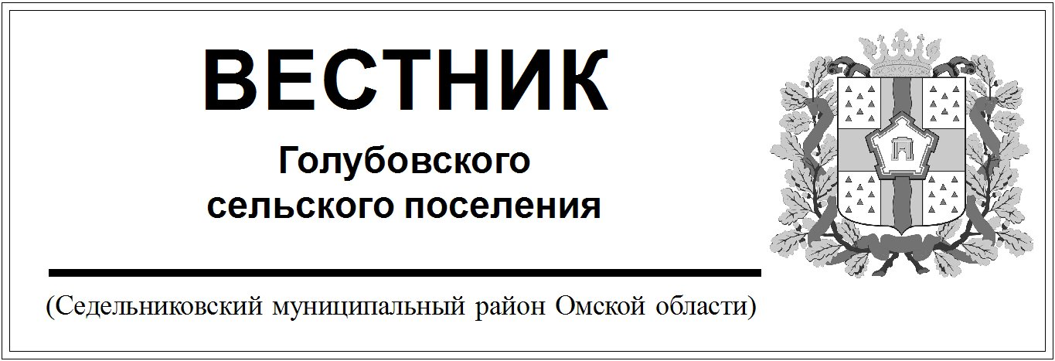

№ 52 от 18 декабря 2020 года. 30 эк.

Администрация Голубовского сельского поселения

Седельниковского муниципального района

Омской области

**ПОСТАНОВЛЕНИЕ**

От «18» декабря 2020 года № 79

с. Голубовка

**Об утверждении предварительных итогов социально-экономического развития Голубовского сельского поселения за 9 месяцев 2020 года и одобрении прогноза социально-экономического развития Голубовского сельского поселения на 2021 год и на плановый период 2022 и 2023 годов**

Рассмотрев внесенную информацию по итогам социально-экономического развития Голубовского сельского поселения за 9 месяцев 2020 года и прогноз социально-экономического развития Голубовского сельского поселения на 2021 год и на плановый период 2022 и 2023 годов ПОСТАНОВЛЯЮ:

1. Утвердить предварительные итоги социально-экономического развития Голубовского сельского поселения Седельниковского муниципального района Омской области за 9 месяцев 2020 года и ожидаемые итоги социально-экономического развития Голубовского сельского поселения Седельниковского муниципального района Омской области за 2020 год согласно приложению № 1 к настоящему постановлению.
2. Одобрить прогноз социально-экономического развития Голубовского сельского поселения Седельниковского муниципального района Омской области на 2021 год и на плановый период 2022 и 2023 годов согласно приложению № 2 к настоящему постановлению.
3. Отменить постановление главы Голубовского сельского поселения от 16 октября 2020 года №51 «Об утверждении предварительных итогов социально-экономического развития Голубовского сельского поселения за 9 месяцев 2020 года, ожидаемые итоги за 2020 год и одобрении прогноза социально-экономического развития Голубовского сельского поселения на 2021 год и на плановый период 2022 и 2023 годов»
4. Опубликовать настоящее постановление в Вестнике Голубовского сельского поселения и на сайте Голубовского сельского поселения в сети «Интернет»

И.о. Главы Голубовского С.Е. Обоскалов

сельского поселения

Приложение № 1

к постановлению Главы

Голубовского сельского поселения

от 18 декабря 2020 г №79

**Предварительные итоги социально-экономического развития Голубовского сельского поселения Седельниковского муниципального района за 9 месяцев 2020 года и ожидаемые итоги социально-экономического развития Голубовского сельского поселения Седельниковского муниципального района за 2020 год**

1. Предварительные итоги социально – экономического развития Голубовского сельского поселения Седельниковского муниципального района Омской области за 9 месяцев 2020 года.

Деятельность администрации Голубовского сельского поселения Седельниковского муниципального района направлена на повышение качества жизни населения.

Голубовское сельское поселение является территорией со сложившейся сельскохозяйственной специализацией преимущественно мясомолочного и зернового направления. В 2020 году производством сельскохозяйственной продукции занимались СПК «Голубовский», КФК «Кужелев» и 276 личных подсобных хозяйств.

Приоритетным направлением в сельском хозяйстве определено развитие молочного и мясного производства. Общее поголовье КРС в личном подсобном хозяйстве по Голубовскому сельскому поселению Седельниковского муниципального района составляет 184 головы, в том числе 57 голов коров. К уровню прошлого года поголовье коров снизилось. Развитие мясного скотоводства – наилучший путь сохранения села. Данное направление будет более развито при установлении высоких закупочных цен на мясо.

В личных подсобных хозяйствах кроме КРС разводят еще и лошадей, по сравнению с 2019 годом их поголовье увеличилось. За 9 месяцев 2020 года их насчитывалось в ЛПХ и СПК 22 головы. В основном, все жители занимаются выращиванием картофеля и его реализацией. В сельском поселении продолжает развиваться пчеловодство, за 9 месяцев текущего года их насчитывалось 15 пчелосемей, что приносит дополнительный доход семьям.

2. Ожидаемые итоги социально-экономического развития Голубовского сельского поселения Седельниковского муниципального района в 2020 году.

По прогнозной оценке за 2020 год ожидается значительная динамика показателей уровня жизни населения. К концу 2020 года прогнозируется рост уровня среднемесячной заработной платы работников к уровню 2019 года на 2-3 процента, однако одновременно и рост уровня безработицы, связанной со сложной экономической ситуацией в стране и в мире. Значительная часть доходов населения формируется за счет пенсий, заработной платы, различных социальных выплат и доходов от личного подсобного хозяйства.

С учетом роста денежных доходов населения наблюдается динамика развития потребительского рынка.

В целях улучшения состояния здоровья населения, удержания санитарно–эпидемиологической ситуации в поселении были организованы:

- вакцинация населения;

- доставка жителей сельского поселения на флюорографическое обследование в центральную районную больницу.

Одним из направлений деятельности Администрации сельского поселения являлось благоустройство поселения: производился ямочный ремонт дорог, очистка кладбищ от мусора, облагораживание территорий поселения, текущий ремонт системы водоснабжения и т.д.

Приложение № 2

к постановлению Главы

Голубовского сельского поселения

от 18 декабря 2020 г №79

**Прогноз социально-экономического развития Голубовского сельского поселения Седельниковского муниципального района на 2021 год и на плановый период 2022 и 2023 годов**

Прогноз социально-экономического развития Голубовского сельского поселения разработан в двух вариантах. Первый вариант – умеренный исходит из относительно устойчивой, но, в сравнении с текущим периодом, несколько менее благоприятной комбинации внешних и внутренних условий, в том числе учитывающий возможность некоторого ухудшения положения в экономике. Второй вариант - исходит из достаточно благоприятного сочетания внутренних и внешних условий и более высоких темпов роста экономики района.

В 2021 - 2023 годах предполагается незначительная динамика показателей уровня жизни населения. В 2021 году уровень среднемесячной заработной платы работников останется на уровне 2019 года. Значительная часть доходов населения формируется за счет пенсий, заработной платы, различных социальных выплат и доходов от личного подсобного хозяйства.

Одним из целевых направлений деятельности сельского поселения является регулирование рынка труда и снижение уровня общей безработицы. Для решения поставленных целей и задач в сфере занятости в 2021 году будут реализованы мероприятия:

- по созданию временных рабочих мест в рамках организации общественных работ:

- по трудоустройству несовершеннолетних граждан в период летних каникул.

В целях улучшения состояния здоровья населения, удержания санитарно-эпидемиологической ситуации в поселении, повышения доступности качественной медицинской помощи планируется:

- организация вакцинации населения;

- организация доставки жителей поселения для массового обследования в целях своевременного выявления случаев заболевания туберкулезом флюорографическим методом в ЦРБ.

- организация ежегодной всеобщей диспансеризации детей и взрослого населения  
 Приоритетным направлением деятельности Администрации сельского поселения является благоустройство поселения. В рамках общественных работ планируется провести следующие работы: скашивание сорняков и травы по улицам села.

Развитие финансового потенциала предусматривает эффективное управление муниципальными финансами, повышение администрирования доходных источников. Для этого будут реализованы следующие мероприятия:

-ориентация расходов местного бюджета на достижение конечных социально-  
экономических результатов;

-обеспечение прозрачности распределения финансовых ресурсов;

-увеличение неналоговых доходов местного бюджета за счет увеличения эффективности  
использования муниципальной собственности;

-оптимизация использования бюджетных средств с учетом снижения рисков их  
нерационального использования.

Результатом реализации обозначенных мероприятий станет повышение эффективности бюджетной политики, оптимизация использования бюджетных средств.

Главной задачей останется достижение сбалансированности объема расходных обязательств поселения с возможностями бюджета.